附件1：
报到地点位置及路线
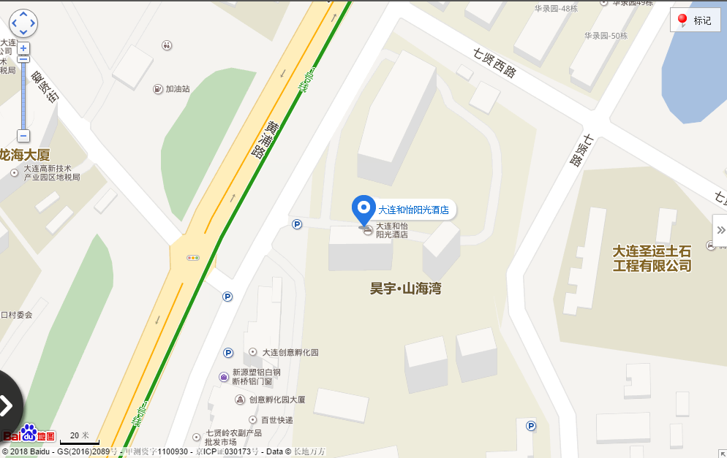
大连和怡阳光酒店地址：大连高新园区黄浦路710号七贤岭度假区 ，距地铁一号线河口站C口800米。

路线：
从机场：驾车距离15.0公里（约29分钟），打车费用约34元；
地铁2号线机场站（A口）--西安路站
换乘地铁1号线西安路站--河口站（B口）
202路公交车河口站--七贤岭站

从大连火车站：驾车距离15.2公里（约33分钟），打车费用约35元；
地铁2号线友好广场站（D口）--西安路站
地铁1号线西安路站--河口站（B口）
202路公交车河口站--七贤岭站

大连北站：驾车距离23.2公里（约39分钟），打车费用约50元
地铁1号线大连北站（A2口）--河口站（B口）
202路公交车河口站--七贤岭站

